Контрольная работа №1 по теме «Человек на планете Земля»
I вариант

- Найдите ошибку в перечне свойств географической оболочки.
а) зональность; б) неизменность; в) ритмичность; г) целостность.
- Годовой ритм природных явлений наиболее четко выражен:

а) в полярных широтах;
б) в умеренном поясе;
в) в тропических широтах;
г) на экваторе.

- С появлением какого вида деятельности человечество перешло от присваивающего хозяйства к производящему?
а) охота; б) собирательство; в) сельское хозяйство; г) промышленность.
- В 1972 г. был заключен международный договор о:

а) Всемирном сохранении;
б) Всемирном наследии;
в) Всемирном сбережении;
г) Всемирной охране.

- В какой строчке названы только крупнейшие страны мира?

а) Россия, Канада, Великобритания;
б) Канада, США, Австралия;
в) Россия, Китай, Франция;
г) Россия, Канада, Мексика.

- Отметьте правильные высказывания словом «Да», неправильные — словом «Нет».
1 | Слово «ландшафт» в переводе означает «природный комплекс»
2 | Целостность географической оболочки возникает в результате взаимосвязей между ее компонентами
3 | Нижний высотный пояс всегда соответствует той природной зоне, в которой расположена данная горная система
4 | Главной природной зоной умеренного пояса является зона степей
5 | Человек современного типа появился примерно 40 тыс. лет назад
6 | Из всех материков позже других были заселены Южная Америка и Австралия
7 | Охота и собирательство являются элементами производящего хозяйства
8 | В настоявшее время на Земле существует более 200 стран
9 | На Австралийском материке расположено ровно на одну страну больше, чем в Антарктиде
10 | Меньше все стран в части света «Америка»
- Проставьте номера указанных географических объектов от самого северного к самому южному.
1 | Новая Зеландия
2 | Мадагаскар
3 | Карское море
4 | Желтое море
5 | Аравийский полуостров
6 | Балтийское море
7 | Альпы
- Установите соответствие «ритмы природы – явления природы:
1) Суточные ритмы | 2) Годовые ритмы
а) уборка урожая; б) восход солнца; в) роса; г) разлив рек; д) таяние снега; е) сон; ж) морской прилив; з) разлив рек.

- В каких природных зонах расположены следующие географические объекты:
№ п/п | Объект | Природная зона
1 | Озеро Эйр (Австралия)
2 | Озеро Танганьика (Африка)
3 | Река Амазонка (Южная Америка)
4 | Озеро Верхнее (Северная Америка)

- Заполните таблицу:
№ п/п | Время | Что случилось
1 | 1 млн. лет назад
2 | 40 тыс. лет назад
- Заполните пропуски в тексте:
Территория, в пределах которой существует определенное закономерное сочетание взаимосвязанных компонентов, называется 1)___________. 2) ___________ — целостная и непрерывная оболочка Земли, включающая нижнюю часть атмосферы, верхнюю часть литосферы, а также всю гидросферу и всю биосферу. Все виды природных богатств, которые человек использует в своей хозяйственной деятельности, называются 3)__________. Территории, измененные под воздействием хозяйственной деятельности человека – 4) ____________.
Охрана животных должна включать охрану 5)___________, в котором они обитают. С этой целью создаются 6)___________. К ним относят: 7)___________, 8)___________, 9)_____________, 10)___________ и др. Отличаются они тем, насколько допускается присутствие человека на этих территориях. Наиболее сильно ограничена деятельность человека в 11)__________. А вот 12)___________ принимают туристов и отдыхающих. Правда, им приходится подчиняться строгим правилам поведения.
- Как вы думаете:
1 | Где находятся Кавказские горы — к востоку или к западу от Каспийского моря?
2 | Какая река ближе расположена к экватору: Амазонка или Нигер?
3 | Где находится Мексиканский залив — в Тихом океане или в Атлантическом?
4 | Сколько материков пересекает экватор: два или три?
5 | Река Лена расположена ближе к Тихому океану или Атлантическому?
6 | Остров Куба расположен в тропическом или субэкваториальном поясе?
7 | Остров Великобритания находится в умеренном или субарктическом поясе?
8 | В каком поясе расположена Гренландия — в арктическом или антарктическом?
9 | Мадагаскар находится в одном или в двух климатических поясах?
10 | Полуостров Индостан расположен в тропическом или субэкваториальном поясе?
11 | Австралия лежит в пределах двух или трех климатических поясов?
12 | Южная оконечность Африки расположена в тропическом или в субтропическом поясе?
13 | Где расположена Индия — в Северном или в Южном полушарии?
14 | Какая страна больше: Китай или Мексика?
15 | Полярный круг пересекает Северную Америку и Евразию или только Евразию?

- Сколько ошибок допущено в приведенном тексте? (__________)
Как известно, климат обладает двумя важными характеристиками: температурой воздуха и количеством осадков. С температурными условиями связаны самые крупные из зональных природных комплексов, которые называются географическими зонами. Менее крупными зональными природными комплексами являются географические, или природные, пояса. Они выделяются в пределах географических зон в зависимости от условий увлажнения территорий. Существуют следующие географические пояса: экваториальный, субэкваториальный, тропический, субтропический, умеренный.

14-1. Определите географические объекты, изображенные на фрагменте карты мира. | 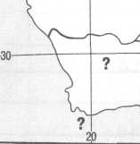 | Материк: _________________  Мыс:_____________________
- Совершите воображаемое путешествие вокруг земного шара. Начните путь с западных берегов Южной Америки, следуйте на восток строго вдоль параллели 20° ю.ш. Определите, какие географические объекты встретятся вам на пути, заполните таблицу.
№ п/п | Объект | Название
1 | Горы
2 | Низменность
3 | Плоскогорье
4 | Океан
5 | Материк
6 | Остров
7 | Океан
8 | Материк
9 | Пустыня
10 | Горы
11 | Море
12 | Океан
- На карте показаны крупнейшие по площади страны мира. Запишите их названия.
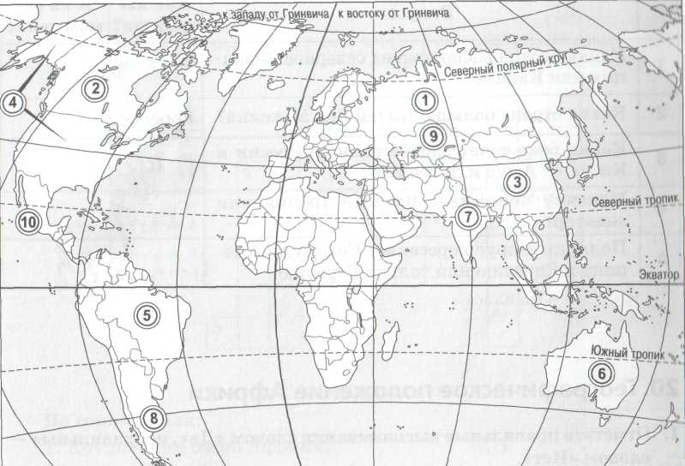 | 1 -  2 -  3 -  4 -  5 -  6 -  7 -  8 -  9 -  10 -

Контрольная работа №2 по теме «Африка»

- Представители какой страны внесли наибольший вклад в изучение африканского побережья:
а) англичане; б) испанцы; в) португальцы; г) русские.
- Самое жаркое место на нашей планете — это:
а) Каир; б) Киншаса; в) Триполи; г) Кейптаун.
- Самая длинная река Африки — это:
а) Конго; б) Лимпопо; в) Нигер; г) Нил.
- Из приведенного списка выберите племя с самым темным цветом кожи.
а) бушмены; б) зулусы; в) нилоты; г) туареги.
- Высшая точка Африки — гора Килиманджаро — находится в:
а) Северной Африке; б) Западной Африке; в) Центральной Африке; г) Восточной Африке.
- Какие из названных городов находятся в Восточной и Южной Африке?
а) Найроби; б) Каир; в) Кейптаун; г) Лагос.
- Отметьте правильные высказывания словом «Да», неправильные - словом «Нет».
1 | Африка — второй по площади материк Земли
2 | Истоки Нила были открыты Давидом Ливингстоном и Генри Стэнли
3 | На Африканском материке отсутствуют горы альпийской складчатости
4 | Для Африки характерны частые землетрясения; здесь много действующих вулканов
5 | Большая часть материка находится в условиях экваториального климата
6 | Субтропический климат — это самый «холодный» климат для Африки
7 | Нил, Конго и Замбези относятся к бассейну Атлантического океана
8 | Конго — самая полноводная река Африки
9 | Влажные экваториальные леса занимают котловину Конго и северный берег Гвинейского залива
10 | Верхний ярус экваториальных лесов образуют деревья высотой более 100 м
11 | Наиболее заселенными в Африке являются центральные районы, особенно пустынные (Сахара, Калахари, Намиб) и лесные (котловина Конго)
12 | С XVI в. начинается раздел территории Африки между европейскими странами
13 | В Восточной Африке расположены две высочайшие вершины Африки: Килиманджаро в Танзании и гора Кения
14 | Большинство ученых считают, что именно в Южной Африке появились первые люди
15 | Наиболее крупные города Африки — это Найроби в ЮАР, Кейптаун в Кении
16 | По набору полезных ископаемых ЮАР является одной из богатейших стран мира
17 | Египет — крупнейшая страна Северной Африки
18 | Наиболее густонаселенная часть Африканского материка — это Западная Африка
- Установите соответствие «природная зона - признак»:
1) Экваториальные леса | 2) Саванны | 3) Тропические пустыни
а) Дисковидные корни; б) Верблюд, финиковая пальма; в) Зонтичная акация; г) Субэкваториальный пояс; д) Четко выражена многоярусность; е) Значительные суточные амплитуды температур
- Установите соответствие «страна – регион – признак»:
1) Египет | 2) Кения | 3) Нигерия
а) Крупнейшая по населению страна; б) Большие пирамиды в Гизе; в) Столица - Найроби
I) Восточная Африка; II) Северная Африка; III) Западная Африка

- Заполните пропуски в тексте:
В рельефе Африки преобладают 1)_____________. Преобладают высоты от 2)_______ до 3)_________м. Низменностей мало, они расположены вдоль побережий 4)___________. Горы есть только на крайнем 5)___________ и 6) ___________ материка. На севере находятся молодые 7)______________ горы. В южной части материка расположены древние 8) ____________ и 9)_____________ горы. Единственная крупная река на планете, которая дважды пересекает экватор, — это 11)_____________. Водопад Виктория расположен на реке 12) ___________. Самое крупное озеро в Африке называется 13) __________.
- Сколько ошибок допущено в приведенном тексте?
Северная Африка занимает почти всю территорию пустыни Намиб. Большинство стран Северной Африки имеют значительные размеры. А самая крупная из них — Судан. В Северной Африке большинство государств — монархии. Только Алжир является республикой. Крайний север материка занят комфортной для обитания средиземноморской природной зоной. Но она представляет собой всего лишь узкую полосу вдоль берега моря. Большая же часть Северной Африки занята пустыней. Именно здесь, на севере Африки, в Намибии, была зафиксирована самая высокая на Земле температура (+78 С). Там, где подземные воды подходят близко к поверхности, встречаются зеленые оазисы. В них сосредоточено основное население пустынной зоны.
- Как вы думаете:
1 | Алжир пересекает нулевой меридиан или экватор?
2 | Какая страна находится восточнее: Бразилия или Перу?
3 | Река Оранжевая впадает в Индийский или в Атлантический океан?
4 | Река Конго впадает в океан южнее экватора или севернее?
5 | Где находится гора Килиманджаро — в Северном или в Южном полушарии?
6 | Площадь какой страны больше: Алжира или Египта?
7 | Какое море омывает берега Ливии?
8 | В какой стране находится крайняя восточная точка Африки?
9 | В какой океан впадает Замбези — в Атлантический или в Индийский?
10 | На территории какой страны находится крайняя северная точка Африки?
11 | Мыс Альмади — это крайняя восточная или западная точка Африки?
12 | Устье Нигера лежит восточнее или западнее его истока?
13 | Какое озеро расположено южнее: Чад или Виктория?
14 | Столицей какой страны — Эфиопии или Судана — является Хартум?
15 | Капские горы находятся на юго-востоке или юго-западе Африки?
16 | Какая крайняя точка Африки расположена южнее: восточная или западная?
17 | Южно-Африканская республика омывается водами одного океана или двух?
18 | Устье Замбези лежит восточнее или западнее ее истока?
19 | Какое озеро расположено южнее: Танганьика или Виктория?
20 | Какие горы расположены севернее: Капские или Драконовы?
- Запишите названия стран, обозначенных цифрами:
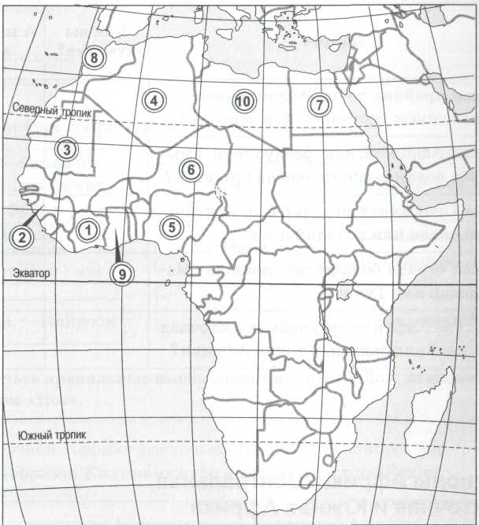

- На этих рисунках изображены климатограммы двух городов, расположенных в субтропических поясах Африки. Какой из этих двух городов расположен в Северном полушарии, а какой — в Южном? На основании чего был сделан этот вывод?
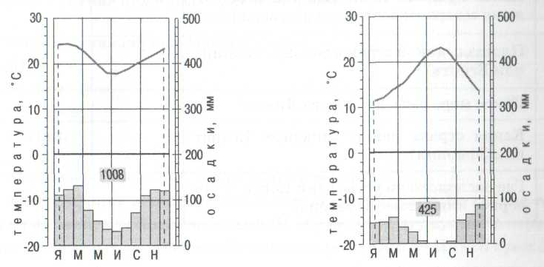

Контрольная работа №3 по теме «Южная Америка»
- Путешественник и ученый, совершивший «второе открытие Америки», — это:

а) Давид Ливингстон;
б) Александр Гумбольдт;
в) Джеймс Кук;
г) Джеймс Росс.

- В результате столкновения каких литосферных плит сформировался складчатый пояс, включающий Анды?
а) Евразийской и Северо-Американской;
б) Южно-Американской и Индо-Австралийской;
в) Южно-Американской и Наска;
г) Южно-Американской и Тихоокеанской.
- Единственная крупная пустыня Южной Америки называется:

а) Калахари;
б) Намиб;
в) Атакама;
г) Виктория.

- Какой из перечисленных природных зон нет в Южной Америке?

а) смешанные леса;
б) степи;
в) саванны;
г) влажные экваториальные леса.

- Испанского конкистадора, покорителя империи инков, звали:

а) Христофор Колумб;
б) Франциско Орельяно;
в) Франциско Писарро;
г) Эрнан Кортес.

- Отметьте правильные высказывания словом «Да», неправильные —
словом «Нет».
1 | Панамский перешеек связывает Южную Америку с Северной Америкой
2 | Первым русским исследователем природы Южной Америки был Н. И. Вавилов
3 | Амазонская низменность является самой обширной на планете
4 | Анды — это не один, а два параллельных горных хребта, протянувшихся почти на 9 тыс. км
5 | Большая часть Южно-Американского материка располагается в условиях тропического климата
6 | Климат большей части территории Южной Америки формируется под влиянием пассатов со стороны Атлантики
7 | Амазонка — самая длинная река в мире
8 | Амазонка в своем среднем течении пересекает экватор
9 | Влажные экваториальные леса занимают в Южной Америке более 2 млн. км²
10 | Саванны Африки и Южной Америки внешне очень похожи
11 | В Южной Америке, как и в Австралии, водятся сумчатые животные
12 | Гигантский муравьед — крупнейший хищник Южной Америки
13 | Большинство южноамериканских заповедников и национальных парков находится на территории Бразилии
- Проставьте номера указанных географических объектов от самого северного к самому южному.
А | Огненная Земля
Б | Залив Ла-Плата
В | Водопад Анхель
Г | Озеро Титикака
Д | Острова Галапагос
Е | Водопад Игуасу
Ж | Озеро Маракайбо
- Установите соответствие:
1) Впадает  в залив Ла-Плата | 2) Самая  полноводная в мире | 3) Протекает по территории Венесуэлы
а) Амазонка; б) Анхель; в) Ориноко; г) Игуасу; д) Парана; е) Мадейра
- Как вы думаете:
1 | Куда течет река Парана — на север или на юг?
2 | В каком полушарии — в Северном или в Южном — берет начало Амазонка?
3 | Что находится южнее: Панамский перешеек или мыс Гальинас?
4 | Какой мыс — Фроуард или Горн — является крайней южной материковой точкой Южной Америки?
5 | Где расположено озеро Маракайбо — в Колумбии или Венесуэле?
6 | Площадь какой страны больше: Боливии или Парагвая?
7 | Какая страна находится южнее: Перу или Чили?
8 | У какого государства больше стран-соседей: у Бразилии или у Аргентины?
9 | Какой город расположен севернее: Рио-де-Жанейро или Буэнос-Айрес?
10 | Перуанское течение — холодное или теплое?
11 | Какая низменность расположена севернее: Амазонская или Ла-Платская?
12 | Какая страна больше по площади: Чили или Перу?
13 | Галапагосские острова находятся к востоку или к западу от Южной Америки?
14 | Крайняя северная точка Южной Америки находится в Северном или в Южном полушарии?
15 | Уругвай расположен в зоне степей или в зоне влажных экваториальных лесов?
16 | Бразильское течение — холодное или теплое?
17 | Амазонка берет начало на восточных или на западных склонах Анд?
- Заполните пропуски в тексте:
В населении Южной Америки представлены все три основные расы: 1)_______________, 2)________________, 3)_________________. Смешение населения еще больше усложнило состав населения. В настоящее время преобладает население смешанного происхождения: потомки от браков европейцев с неграми – 4)_________________, потомки от браков индейцев с неграми – 5)________________, потомки от браков европейцев с индейцами – 6)________________. Потомков европейских переселенцев называют 7)________________. Языком, общим для большинства народов материка, является 8)_______________. Только в одной стране население говорит на португальском языке. Эта страна - 9) _____________.
- Сколько ошибок допущено в приведенном тексте? Укажите их.
Как и в Африке, на поверхности Южной Америки мало больших озер. На обширном плоскогорье в Андах лежит озеро Титикака, которое в переводе означает «скала у места добычи руды». Это самое большое озеро Южной Америки. Расположенное на высоте почти 1 км над уровнем моря, оно имеет площадь более 8 тыс. км², а глубина превышает 1500 м. Озеро Маракайбо значительно меньше озера Титикака. Оно связано с Карибским морем не рекой, а длинным и узким проливом, поэтому вода в нем соленая — морская. Почему же Маракайбо считается озером? Да просто по традиции. Озеро Маракайбо уникально. Другого такого на Земле нет.
Контрольная работа №4 по теме «Евразия»
- Граница между Европой и Азией проходит:

а) по южному берегу Каспийского моря;
б) по северному берегу Каспийского моря;
в) по северной части Каспийского моря;
г) делит Каспийское море пополам.

- Какие из перечисленных природных объектов располагаются преимущественно в субтропическом климатическом поясе?

а) Аральское море;
б) остров Хоккайдо;
в) остров Корсика;
г) остров Кипр;
д) остров Тайвань;
е) нижнее течение Янцзы.

- Бассейны каких из перечисленных рек располагаются главным образом в Юго-Восточной Азии?
а) Меконг; б) Аргунь; в) Янцзы; г) Салуин; д) Иравади; е) Сунгари.
- Какие из перечисленных озер находятся в Евразии?
а) Иссык-Куль; б) Ньяса; в) Балхаш; г) Лобнор; д) Верхнее; е) Альберт.
- Устья каких из перечисленных рек лежат за пределами зоны переменно-влажных (муссонных) лесов?

а) Инд; б) Ганг; в) Янцзы; г) Хуанхэ; д) Амур; е) Меконг.
- Какие из перечисленных европейских стран имеют выход к морю?

а) Андорра; б) Босния и Герцеговина; в) Люксембург; г) Монако; д) Сербия.

- Крупнейшая по площади страна Юго-Западной Азии — это:
а) Ирак; б) Иран; в) Саудовская Аравия; г) Турция.
- Самый крупный из Японских островов — это:
а) Кюсю; б) Сикоку; в) Хоккайдо; г) Хонсю.

- Отметьте правильные высказывания словом «Да», неправильные - словом «Нет».
1 | Влияние Индийского океана на климат Евразии сильно ограничивают Гималаи
2 | Умеренный климатический пояс широкой полосой пересекает Евразию с запада на восток
3 | Крупнейшие реки Евразии относятся к бассейну Атлантического океана
4 | «Остров огня и льда» — неофициальное название Исландии
5 | Бамбук — это растение, характерное для районов с муссонным климатом
6 | Животным и растительным миром Евразия очень похожа на Северную Америку
7 | Центральные районы материка занимают безлесные природные зоны: степи, полупустыни и пустыни
8 | Большую часть населения материка составляют народы монголоидной расы
9 | Население столицы Японии превышает 20 млн. человек
10 | Дунай — крупнейшая река Европы
11 | Богатыми запасами железной руды и урана обладает Норвегия
12 | Страны Юго-Западной Азии омываются морями Атлантического и Индийского океанов
13 | Япония — самая богатая и развитая страна Восточной Азии
14 | Индия — крупнейшая из стран Южной Азии
15 | Страны Юго-Восточной Азии занимают территорию полуострова Индокитай и островов к востоку и югу от него
16 | Климат Юго-Восточной Азии жаркий и сухой
- Установите соответствие «мыс – координаты»:
1) мыс Рока | 2) мыс Челюскин | 3) мыс Пиай | 4) мыс Дежнёва
а) 39°с.ш. 9°з.д.; б) 66°с.ш. 169°з.д.; в) 77°с.ш. 104°в.д.; г) 1°с.ш. 103°в.д.
- Установите соответствие «горы – вершина – высота»:
1) Альпы | 2) Кавказ | 3) Гималаи | 4) Памир | 5) Каракорум
а) Джомолунгма; б) Пик Коммунизма; в) Монблан; г) Чогори; д) Эльбрус
I) 8611м; II) 8848м; III) 7495м; IV) 5642м; V) 4808м.
- Установите соответствие «страна - признак»:
1) Дания | 2) Финляндия | 3) Исландия | 4) Швейцария
а) Страна огня и льда; б) Молочная ферма Европы; в) Европейская аптека; г) Страна тысячи озер
- Установите соответствие «регион Азии - страна»:
1) Юго-Западная Азия | 2) Восточная Азия
а) Иордания; б) Саудовская Аравия; в) Китай; г) Иран; д) Япония; е) Монголия; ж) Сирия; з) Турция; и) Республика Корея; к) Ирак

- Проставьте номера объектов от северного - к самому южному:
А | Инд
Б | Балтийское море
В | Озеро Байкал
Г | Остров Шри-Ланка
Д | Скандинавский полуостров
Е | Желтое море
- Расположите перечисленные страны по убыванию их площади:
А | Индия
Б | Испания
В | Монголия
Г | Саудовская Аравия
Д | Украина
Е | Франция

- Заполните пропуски в тексте:
На территории Евразии бассейн Тихого океана несколько уступает по площади бассейну 1) _________ океана. По его территории также протекают очень большие реки: 2) ___________, 3) _____________, 4) _____________ и др. Река 5) _____________ - самая длинная и самая полноводная река материка. Количество воды в ней в течение года может сильно меняться. В период выпадения 6) _______________ дождей река часто выходит из берегов, что приводит к 7) ____________________. Сейчас на этой реке строится огромная плотина самой мощной в мире 8) ________________. Многие реки переносят с водой огромное количество наносов, поэтому
вода в них бывает очень 9) _________________.
- Сколько ошибок допущено в приведенном тексте?
С осадочными горными породами Евразии связаны месторождения разнообразных металлов, алмазов и других драгоценных камней. Железные руды добывают на полуострове Индокитай, на берегу Персидского залива и на Аравийском полуострове. Вдоль побережья Тихого океана на тысячи километров расположена цепь месторождений меди. Этот район даже получил название «Медный пояс». С толщами магматических пород связаны богатейшие залежи угля, нефти, газа, различных солей и других полезных ископаемых. Огромные запасы нефти обнаружены на полуострове Камчатка. По запасам нефти Евразия уступает только Африке.

- Как вы думаете:
1 | Какие горы расположены южнее: Уральские или Кавказские?
2 | Какое море лежит южнее: Средиземное или Черное?
3 | Какой полуостров расположен восточнее: Апеннинский или Пиренейский?
4 | Что расположено восточнее: озеро Байкал или Черное море?
5 | Какие горы расположены севернее: Тянь-Шань или Гималаи?
6 | Какой залив расположен севернее: Бенгальский или Бискайский?
7 | Какая река расположена восточнее: Инд или Ганг?
8 | Какая из рек расположена севернее: Янцзы или Амур?
9 | Какой из островов пересекает экватор: Шри-Ланка или Калимантан?
10 | Какой полуостров расположен восточнее: Камчатка или Индостан?
11 | Какая страна расположена восточнее: Великобритания или Германия?
12 | В честь кого назван пролив, отделяющий Евразию от Северной Америки: Дежнёва или Беринга?
13 | Мыс Дежнёва находится в Восточном или в Западном полушарии?
14 | По территории какой страны протекает река Инд: Индии или Пакистана?
15 | Берега Норвегии омывает Северное или Балтийское море?
16 | Какая страна больше: Испания или Португалия?
17 | Река Янцзы течет на восток или на запад?
18 | Нагорье Тибет находится в Китае или в Индии?
19 | Какие горы имеют большую протяженность с севера на юг: Гималаи или Уральские?
20 | Волга впадает в Черное или в Каспийское море?
21 | Какие острова пересекает экватор: Филиппинские или Большие Зондские?
22 | Красное море находится к востоку или западу от Аравийского полуострова?
- Укажите названия географических объектов, обозначенных цифрами:
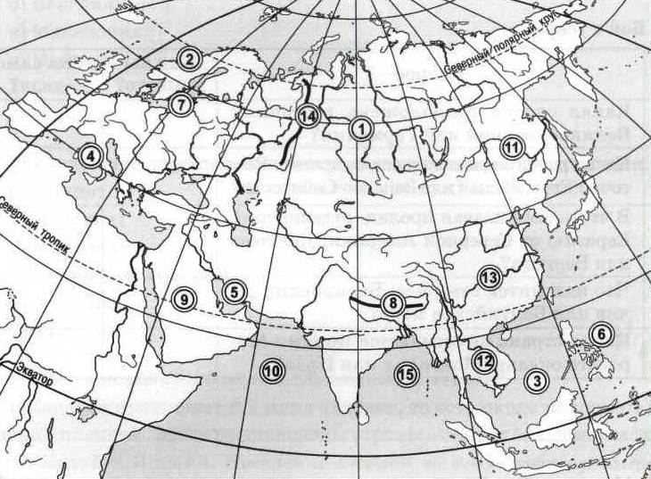
1. Река
2. Полуостров
3. Море
4. Полуостров
5. Залив
6. Острова
7. Море
8. Горы
9. Полуостров
10. Море
11. Река
12. Река
13. Река
14. Горы
15. Залив

Итоговая контрольная работа
ЧАСТЬ А
Часть А содержит 18 заданий с выбором ответа. К каждому заданию даётся четыре варианта ответа, только один из которых верный. При выполнении заданий этой части в бланке ответов № 1 под номером выполняемого вами задания (А1–А18) поставьте знак «×» в клеточке, номер которой соответствует номеру выбранного вами ответа.

А-1. Какой материк пересекается экватором в северной части?
1)Северная Америка
2) Южная Америка
3) Австралия
4)Евразия
А-2. Какой из перечисленных путешественников исследовал внутренние районы Африки?
1)  2) | Д. Ливингстон  Дж. Кук
3) | А. Веспуччи
4) | А. Макензи
А-3. Какой материк Земли самый сухой?
1) Евразия
2) Австралия
3) Африка
4) Южная Америка
А-4. Относительно устойчивые и выровненные участки земной коры, лежащие в основании современных материков, - это:
1) материковые отмели
2)платформы
3)сейсмические пояса
4)острова
А-5. Какая из перечисленных территорий расположена в пределах сейсмического пояса?

1) | остров Сахалин
2) | острова Новая Земля
3) | полуостров Таймыр
4) | полуостров Ямал
А-6. Какая из перечисленных горных систем самая протяженная?
1) Кордильеры
2) Урал
3) Альпы
4) Аппалачи
А-7. Какой буквой на карте обозначен вулкан Килиманджаро?
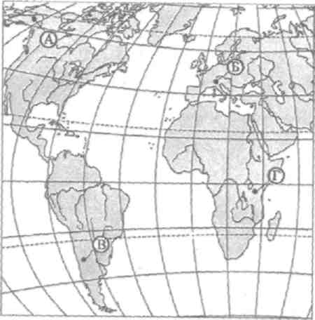
1) А 2) Б 3) В 4)Г

А-8. Для какого типа климата умеренного климатического пояса характерны самые низкие зимние температуры?

1) | морского
2) | умеренно- континентального
3) | резко- континентального
4) | муссонного
А-9. На какой из территорий, обозначенных буквами на карте Южной Америки, среднегодовое количество атмосферных осадков наибольшее?
1) А 2)Б 3) В 4)Г

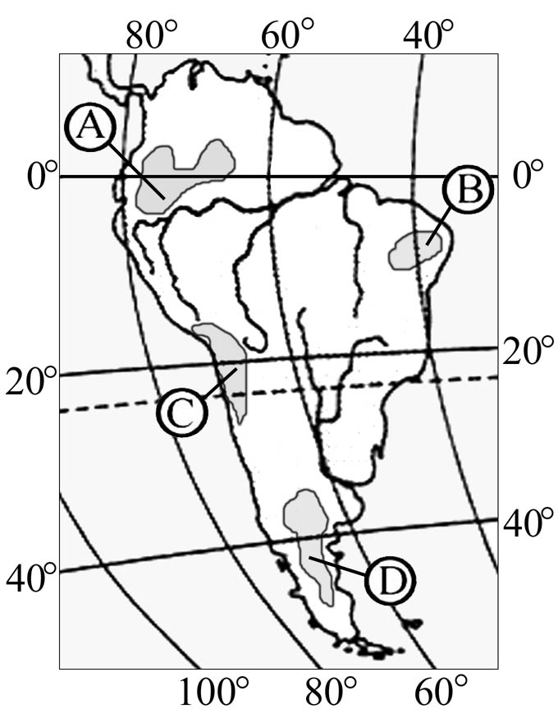
А-10. Какое из перечисленных морских течений действует в Тихом океане?
1) Гольфстрим 2) Бразильское 3) Гвинейское 4) Куросио.
А-11. В умеренном поясе к югу от лесной зоны расположена зона:
1) тайги
2) лесостепей и степей
3) лесотундр и тундр
4) высотной поясности
А-12. Соболь - животное, обитающее в природной зоне:
1) степей
2) тайги
3) пустынь
4) тундры
А-13. Укажите ошибку в сочетании «материк - животное».
I) Африка — гепард
2) Австралия — вомбат
3) Южная Америка - пума
4) Евразия — скунс
А-14. Укажите правильный вариант ответа. В Африке — вади, а в Австралии:
1) пуны
2) крики
3) самум
4) коала
А-15.. Какие координаты имеет самая восточная точка Африки?
1) 16° ю.ш.; 3° в.д.
2) 10° с.ш.; 51° в.д.
3) 51° с.ш.; 11° в.д.
4)16° с.ш.; 3° з.д.

А-16. По карте плотности населения определите, какая из названных территорий заселена больше?
1) Европа;
2) Южная Америка;
3)Австралия;
4)север Африки.
А-17. Родиной какого культурного растения является Африка?
1) кофе
2) каучуконосов
3) какао
4) чая
А-18.Одним из основных современных видов хозяйственной деятельности человека в тундре является:
1) заготовка леса
2) добыча полезных ископаемых
3) разведение скота
4) выращивание зерна
ЧАСТЬ В
Часть В содержит 4задания. Задания В-1, В-2 содержат по три правильных ответа. Ответом к заданиям этой части (В-3, В-14) является слово, последовательность букв или цифр. Впишите ответы сначала в текст работы, а затем перенесите их в бланк ответов № 1 справа от номера соответствующего задания, начиная с первой клеточки, без пробелов, запятых и других дополнительных символов. Каждую цифру или букву пишите в отдельной клеточке в соответствии с приведёнными в бланке образцами. Единицы измерения писать не нужно.
В-1. Определите, о какой природной зоне говорится:«Характерны желтоземные и красноземные почвы. Субтропические вечнозеленые леса и кустарники. Характерные представители животного мира: гепарды, зебры, носороги, слоны».
В-2.Установите соответствие между строением земной коры и рельефом.
ГОРЫ ВОЗРАСТ СКЛАДЧАТОСТИ

1)Гималаи А. Мезозойский
2)Урал Б. Кайнозойский
3)Верхоянский хребет В. Герцинский

В-3. С помощью карты сравните среднегодовое количество осадков в точках, обозначенных на карте буквами А, Б, В. Расположите эти точки в порядке увеличения количества осадков, выпадающих в них.
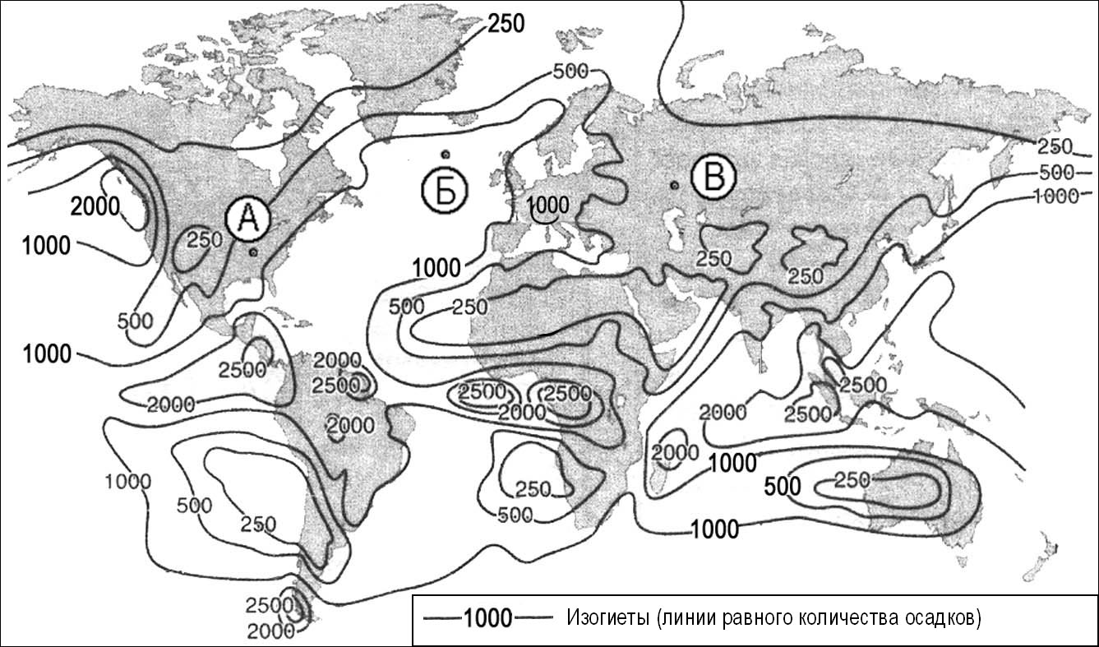

Запишите в таблицу получившуюся последовательность букв.

А) | А
Б) | Б
В) | В
Ответ:

В-4. Установите соответствие между заливом и его расположением на карте, обозначенным цифрой.

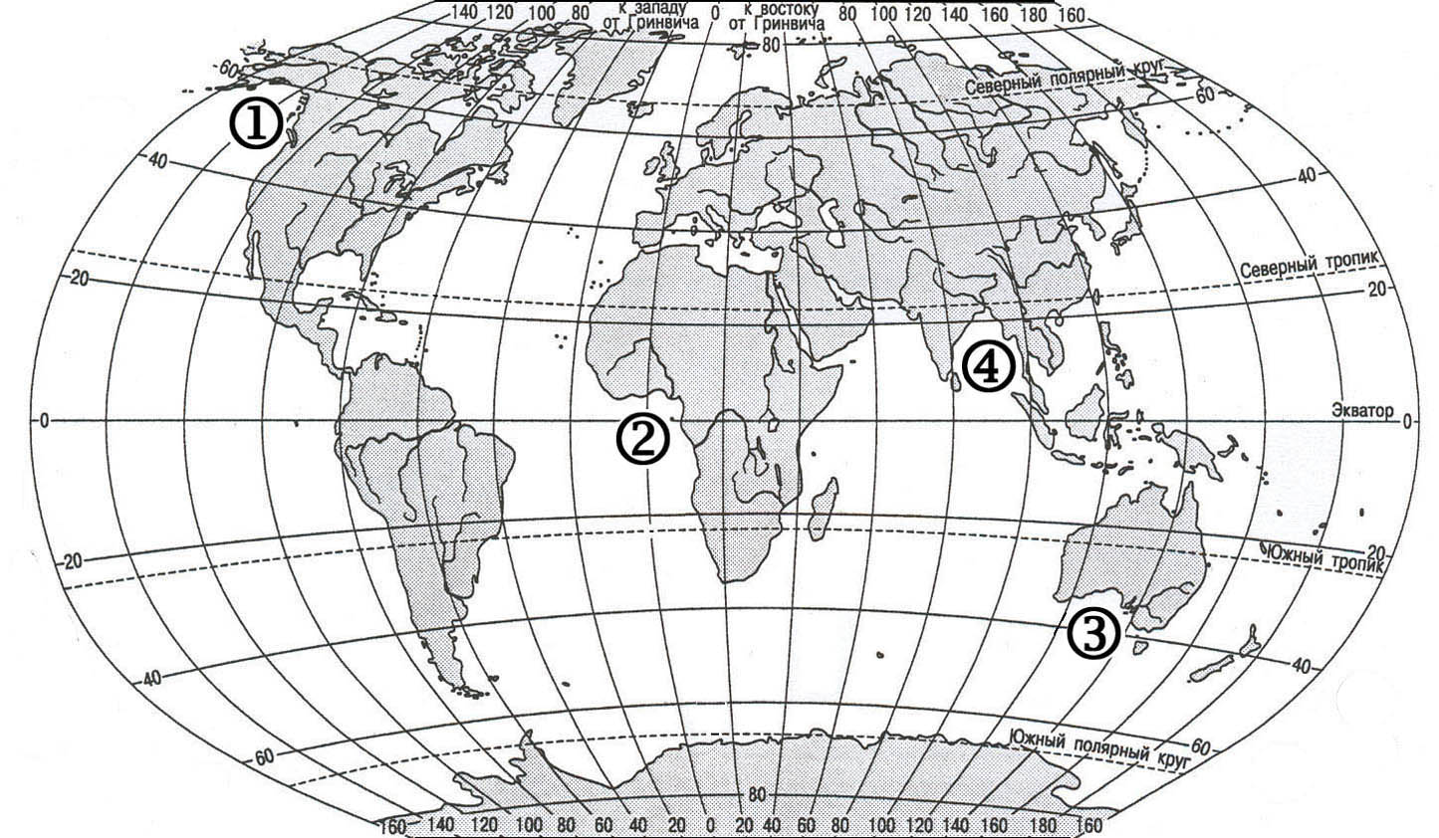

ЗАЛИВ |  | РАСПОЛОЖЕНИЕ НА КАРТЕ
А) Гвинейский  Б) Бенгальский  В) Аляска |  | 1) 1  2) 2  3) 3  4) 4

Запишите в таблицу цифры, соответствующие выбранным ответам.

Ответ: | А | Б | В

ЧАСТЬ С
Задания С требуют развёрнутого ответа. Запишите сначала номер задания, а затем полный ответ

С-1. Определите по карте расстояние на местности по прямой от родника до дома лесника. Полученный результат округлите до десятков метров. Ответ запишите цифрами.
Ответ: ___________________________ м.

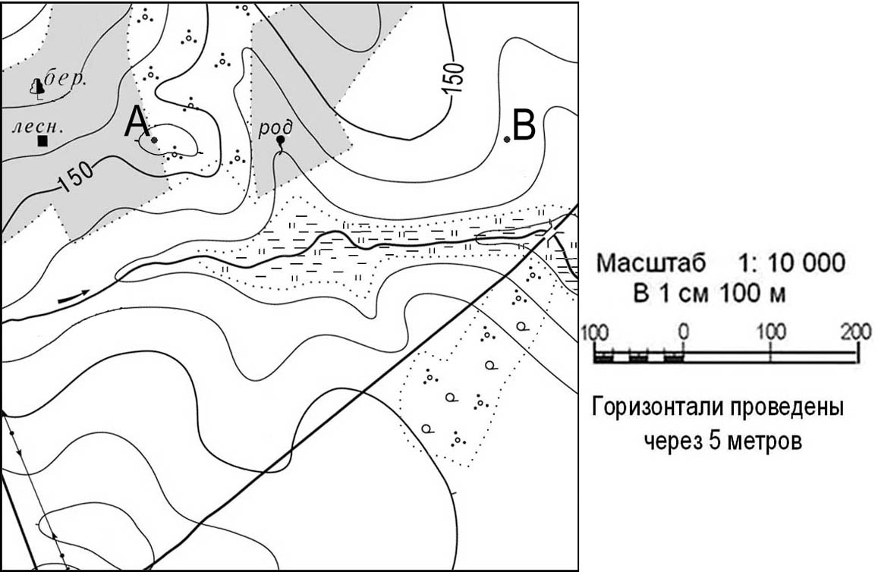

С-2. Определите страну по ее краткому описанию.
Это – одна из крупных по площади стран мира, имеет выход к трем океанам. На её территории находится одна из крайних точек материка, на котором она расположена. По суше граничит лишь с одной страной. Большая часть ее населения расположена вдоль южной границы. Страна богата разнообразными полезными ископаемыми, а также лесными, земельными, водными ресурсами.

